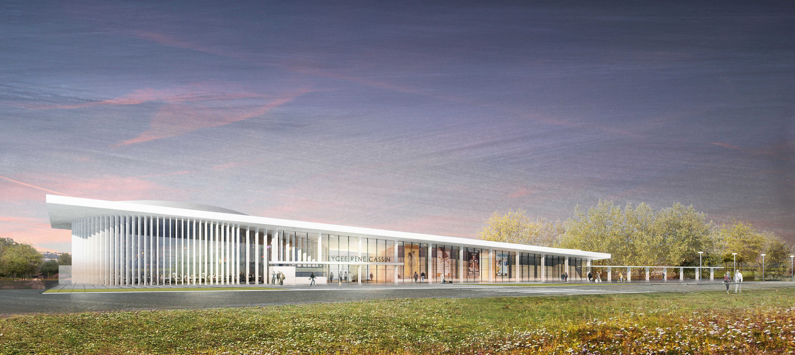
Portes ouvertes
Lycée René CASSIN
Arpajon

Vendredi 1er avril 2016 de 16h30 à 18h45
Elèves et parents de 3ème, venez découvrir :
- La seconde générale
- Les sections européennes
- Les enseignements optionnels et d’exploration : arts visuels, musique, théâtre, chinois, latin, grec, informatique et création numérique, littérature et société, patrimoine, méthodes et pratiques scientifiques, sciences et laboratoire, sport, etc.
- Les premières et terminales générales et technologiques
- Les BTS

